CARA MEMBUAT MENU AKREDITASI DI WEB SUBDOMAIN
- Buatlah halaman baru di menu halaman baru kemudian klik tombol halaman baru.
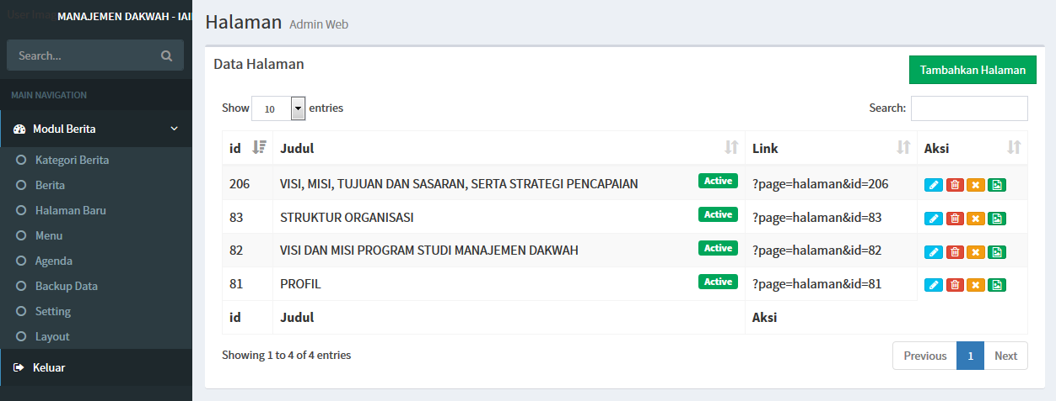
- Pada judul halaman ketikkan “standar 1” dan isi halaman bisa diketikkan deskripsi dari standar 1 borang akreditasi. Kalau sudah selesai klik simpan halaman.
Ulangi langkah 2 untuk membuat standar 2 s/d 7.
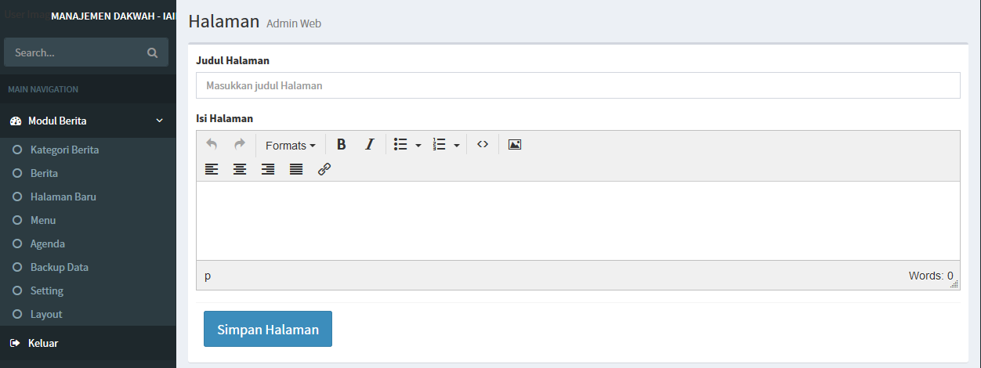

- Nonaktifkan halaman standar 1 s/d 7 supaya tidak tampil di menu halaman website subdomain.
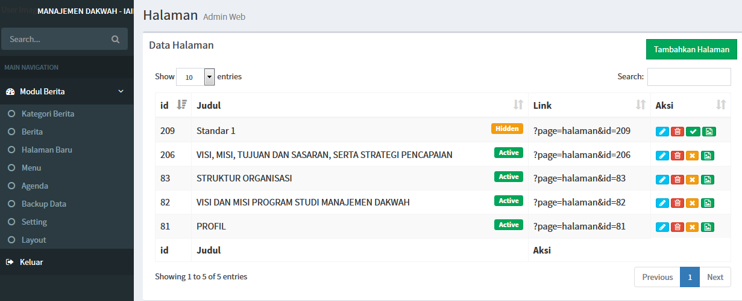
Status aktif
Klik agar non aktif
Status sudah non aktif
- Kemudian klik menu, kemudian inputkan menu Akreditasi, kolom tengah kosongi saja, trus untuk url kasih tanda “#” kemudian klik Tambah Menu.
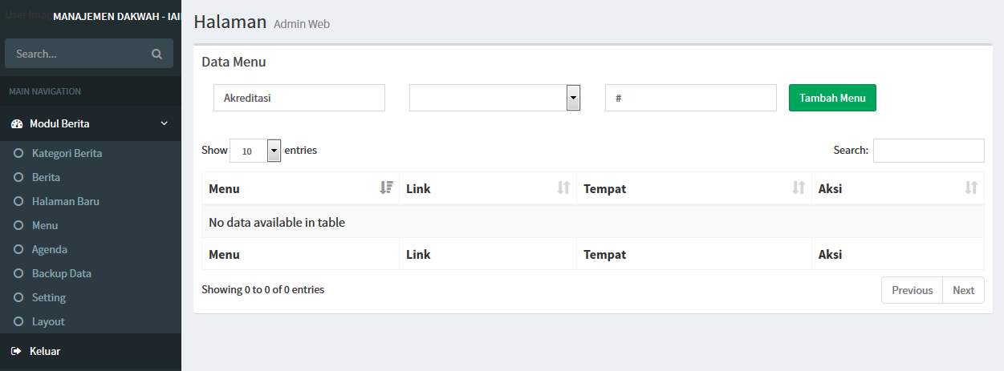

- Kemudian buat menu Standar 1, kemudian kolom berikutnya pilih Akreditasi, untuk URL (link) diisi seperti link yang ada pada menu halaman baru.
Ulangi langkah ke 5 untuk membuat menu Standar 2 s/d 7.
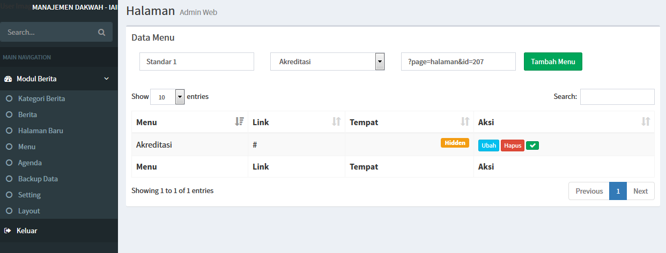

Jika sudah jadi semua maka akan muncul tampilan seperti ini di subdomain.
